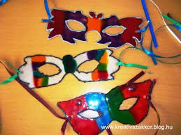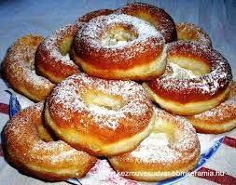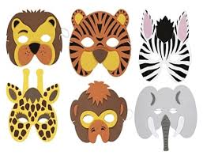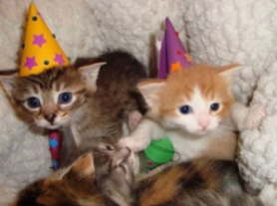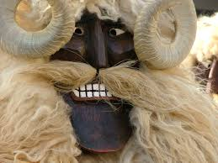

KETREC-DEKORÁCIÓS VERSENY
A 2017. február 11-12-i kiállításunkon ketrec-dekorációs versenyt hirdetünk.
A verseny témája:
„Farsang”
A legötletesebb, a farsang hangulatát idéző ketrecek díszítőit értékes ajándékokkal jutalmazza a független zsűri. Az eredményhirdetésre szombaton és vasárnap délután kerül sor.

Macskamánia Magyar Macska Egyesület

